Авторы:
Ковалевская Екатерина Леонидовна, воспитатель
Байкова Дарья Сергеевна, воспитатель

Организация: Государственное бюджетное дошкольное образовательное учреждение детский сад № 26 Петродворцового района Санкт-Петербурга

Населенный пункт: 198412 город Санкт-Петербург, город Ломоносов, ул. Красноармейская, дом 3

Тема: «История ледяного озера»

Интеграция образовательных областей: «Познавательное развитие», «Речевое развитие», «Физическое развития», «Художественно – эстетическое развитие»
Технологии: личностно-ориентированные, игровые, здоровьесберегающие.

Планируемы результат: младшие дошкольники познакомились со свойствами льда и получили элементарные навыки экспериментирования.

Материалы, оборудование для педагога, воспитанников: контейнер с водой, маленькие рыбки (игрушки), игрушечные деревья, игрушки лесных животных, трубочки, кораблик из бумаги- 2штуки, контейнер с водой овальной формы – 2штуки, следы олененка из бумаги, колонка, игрушка олененка, ведро с теплой водой, «Солнышко» дидактическое пособие, сделанное руками педагога.

Предварительная работа: Воспитатель заранее замораживают воду в контейнере (в последствие озеро). Знакомятся со свойствами льда.

Цель: Познакомить младших дошкольников со свойствами льда и сформировать умение проводить опыты.

Задачи:
Образовательные:
- познакомить младших дошкольников со свойствами льда (твердый, хрупкий, скользкий, холодный, в тепле тает); формировать умение заниматься экспериментальной деятельностью.
Развивающие:
- развивать познавательный интерес, развивать навыки сотрудничества, взаимопонимания, самостоятельности и инициативности развивать связную речь
Воспитательные:
- воспитывать любознательность и бережное отношение к природе.

Ход мероприятия:
Раздается громкий звук (название композиции: «звук метели в зимнюю пору, колдовства и голос злой колдуньи» «ЗАКОЛДУЮ…а-ха-ха», после чего появляется олененок (игрушка)
(Включается аудиозапись Колдунья)

https://drive.google.com/drive/folders/1n1CVjgqm6KnUzZQk45byz7nyDiCZTmiP

Воспитатель прислушивается к Олененку:
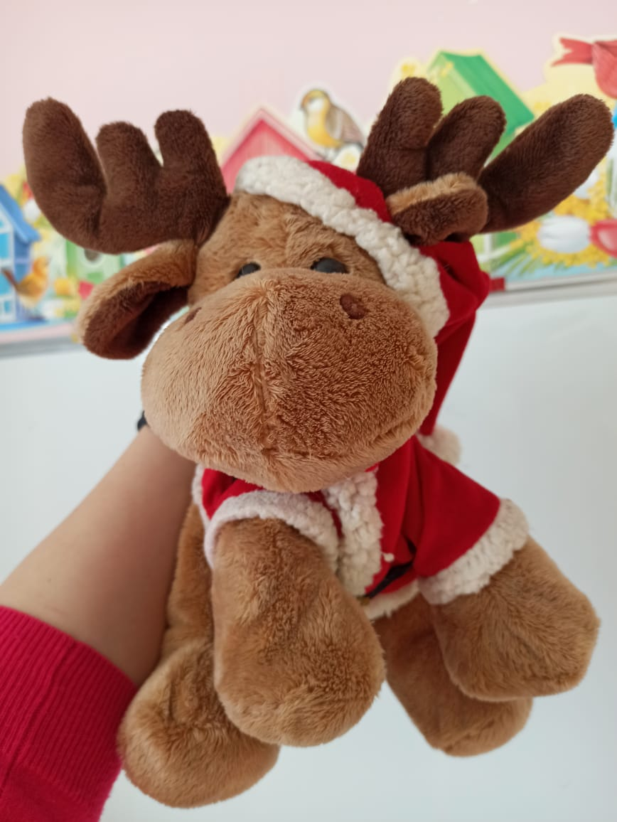
(Включается аудиозапись Олененок 1):
-В нашем лесу случилась беда,
Злая колдунья в лес к нам пришла,
Она превратила озеро в лед,
А в озере много рыбок живет.
Спасите, ребята, наших друзей!
Шагайте за мной, чтоб помочь им скорей! (Дети подходят к воспитателю)
Воспитатель:
- Ребята, вы видите следы олененка? (Показывает на следы олененка на полу, следы вырезаны из бумаги)
-Давайте посмотрим, куда, они нас приведут! (Дети идут вместе с воспитателем по следам олененка)
(Следы олененка приводят детей к реке (контейнер №1 – вода с корабликом; контейнер №2- кораблик, опущенный в замороженную воду), детям нужно переплыть реку, чтобы попасть в лес, они берут трубочки и дуют, проверяя на каком корабле можно переплыть)
Воспитатель:
-Ребята посмотрите перед нами река и в ней кораблики, которые помогут нам доплыть до леса, в котором случилась беда и ждут нашей помощи рыбки.
(Включается аудиозапись Олененок 2):
Олененок:
Нужно реку переплыть,
Нужно льдины обхитрить,
А когда переплывете,
В чащу леса попадете.
Воспитатель:
-Давайте возьмем цветные трубочки, в которые мы будем дуть, чтобы наш кораблик поплыл.
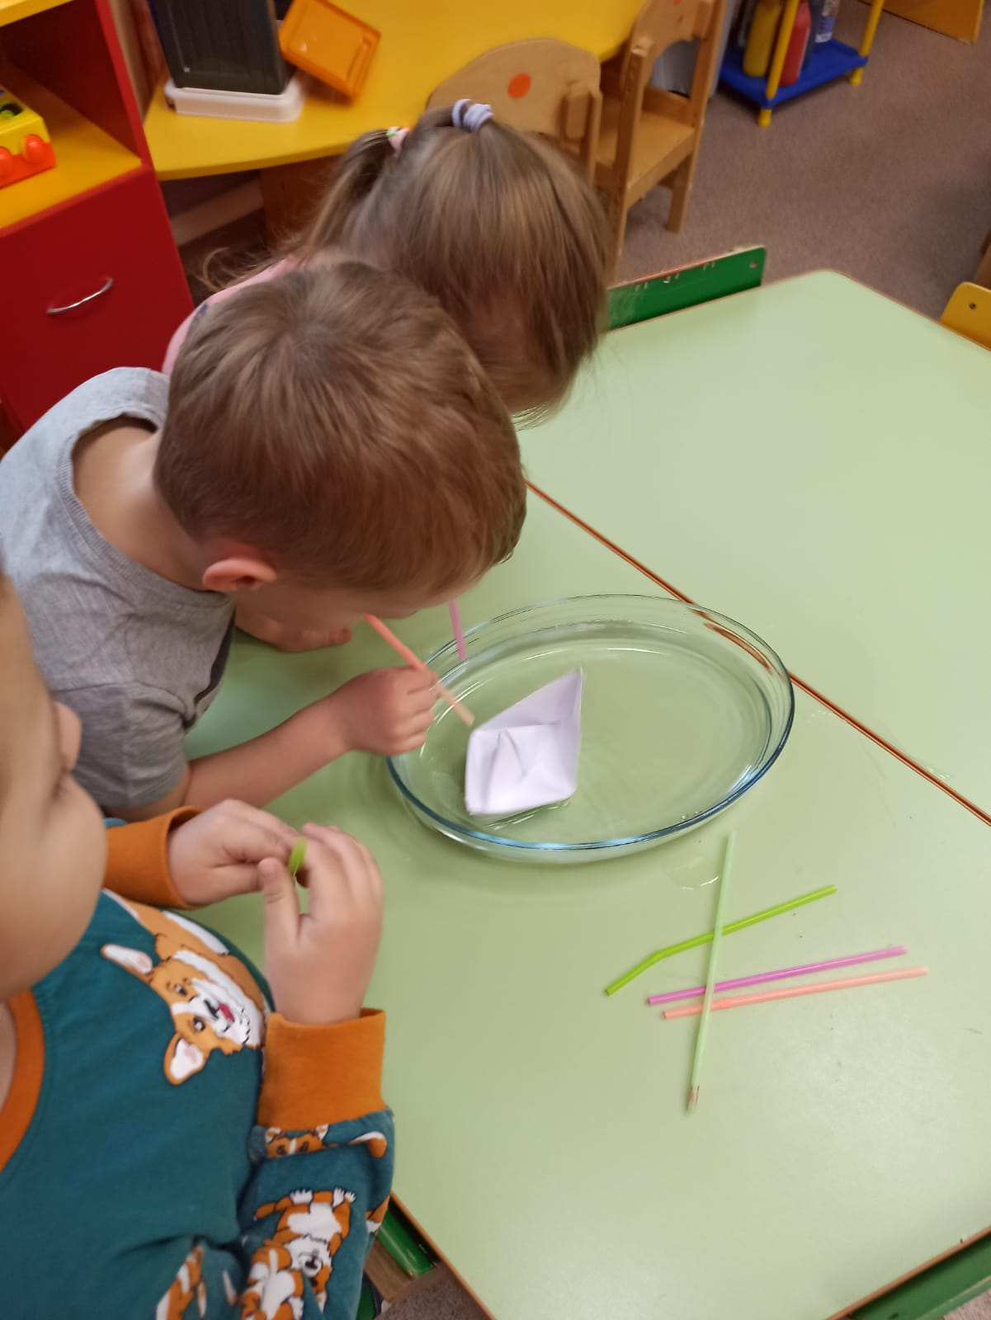
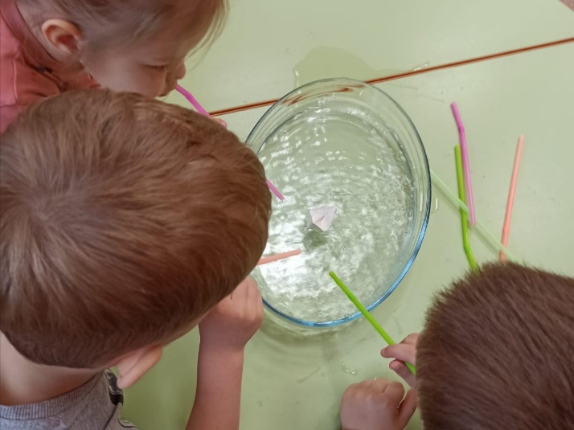
(Дети вместе с воспитателем, дуют в трубочки, приводя кораблик в движение).
-Ребята, посмотрите, один из корабликов не плывет, как вы думаете почему? (сравнение 2х корабликов, который плывет и который не может плыть) (Ответы детей)
Воспитатель:
-Дети, на каком кораблике, мы сможем переплыть эту реку? (Ответы детей)
Воспитатель:
-Какие мы молодцы, реку преодолели, в чащу леса попали, давайте дальше следовать по следам.
(Включается аудиозапись Олененок 3):
Олененок:
Ребята, за мной, нам осталось чуть-чуть,
Почти мы прошли, до озера путь.
(Воспитатель вместе с детьми идет по следам олененка, раздается звук из озера.)
(Включается аудиозапись Рыбы1):
Мы тут, нам холодно во льду,
Попали в страшную беду,
Поторопитесь нас согреть,
Льдины колдуньи отогреть.
Воспитать:
-Ребята, вы слышали? (Ответы детей) Наконец мы дошли до ледяного озера. Посмотрите, озеро совсем замерзло, а в озере рыбки (воспитатель предлагает детям потрогать контейнер со льдом и обращает внимание, что лед прозрачный и рыбки, тоже замерзли, при этом проговаривает, все свойства льда)
-Ребята, возьмите лед в руки и потрогайте его.
-Какой лед? (Ответы детей)
-А теперь попробуйте пальчиком погладить лед, какой он? (Ответы детей)
-А теперь попробуйте надавить пальцем сверху на лед, какой он? (Ответы детей)
-А теперь ребята, посмотрите, какого цвета лед? (Ответы детей)
Значит, лед – твердый, скользкий, холодный, прозрачный?! (Ответы детей)
-Хорошо, а как вы думаете, от чего может растаять лед? (Ответы детей)
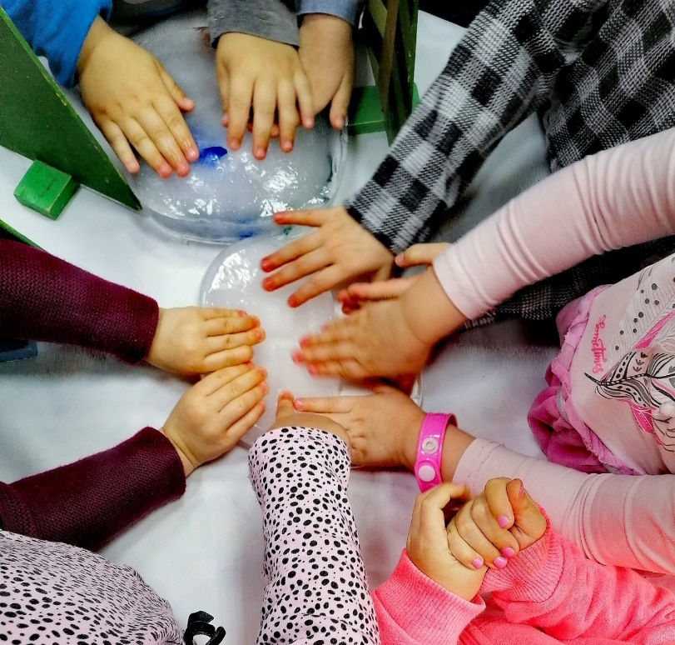
-Правильно, давайте поможем рыбкам, и согреем озеро теплой водой? (воспитатель, берет контейнер с замороженным льдом и опускает его в ведро с теплой водой)
- Пока лед тает, мы с вами превратимся в солнышки и поиграем в подвижную игру, чтобы помочь своим теплом быстрей оттаять рыбкам.
Подвижная игра «Солнышко» (дидактическое пособие, сделанное руками педагога)
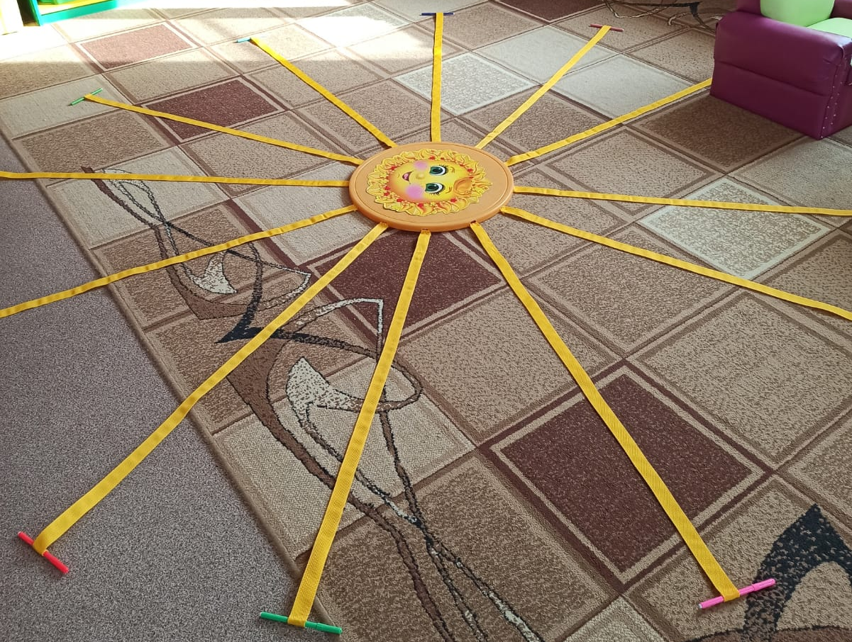
Воспитатель:
Ярко солнце светит, в воздухе тепло,
И, куда не глянешь, все кругом светло.
(Дети встают через лучики солнышко, и под музыку перепрыгивают через лучики друг за другом с продвижением вперед на 2х ногах)
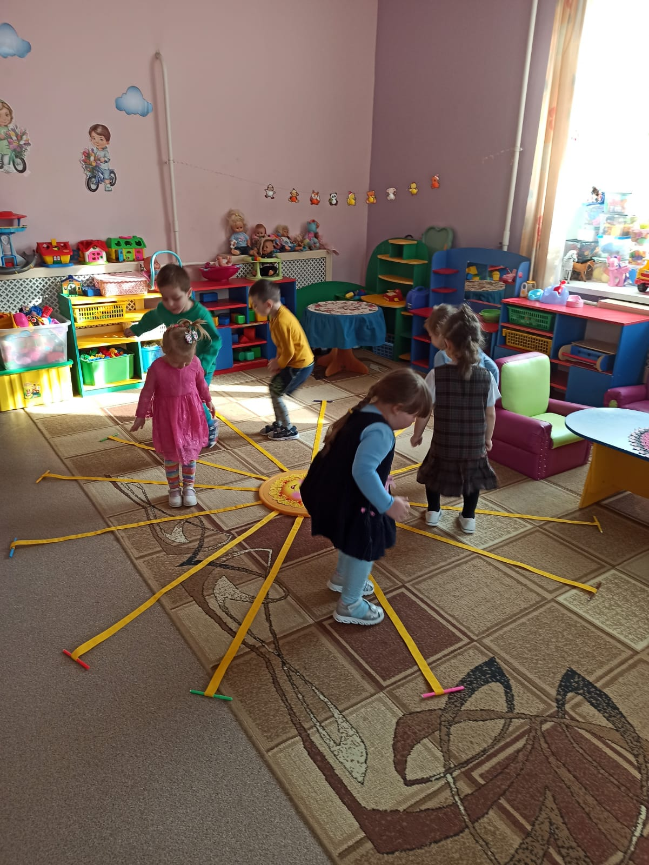
Воспитатель:
-Какие вы все молодцы! Как здорово мы с вами согрелись. Давайте посмотрим, что случилось с нашим озером и рыбками? (Ответы детей)
(Воспитатель обращает внимание на то, что лед растаял и превратился в воду, а рыбки освободились от льда)
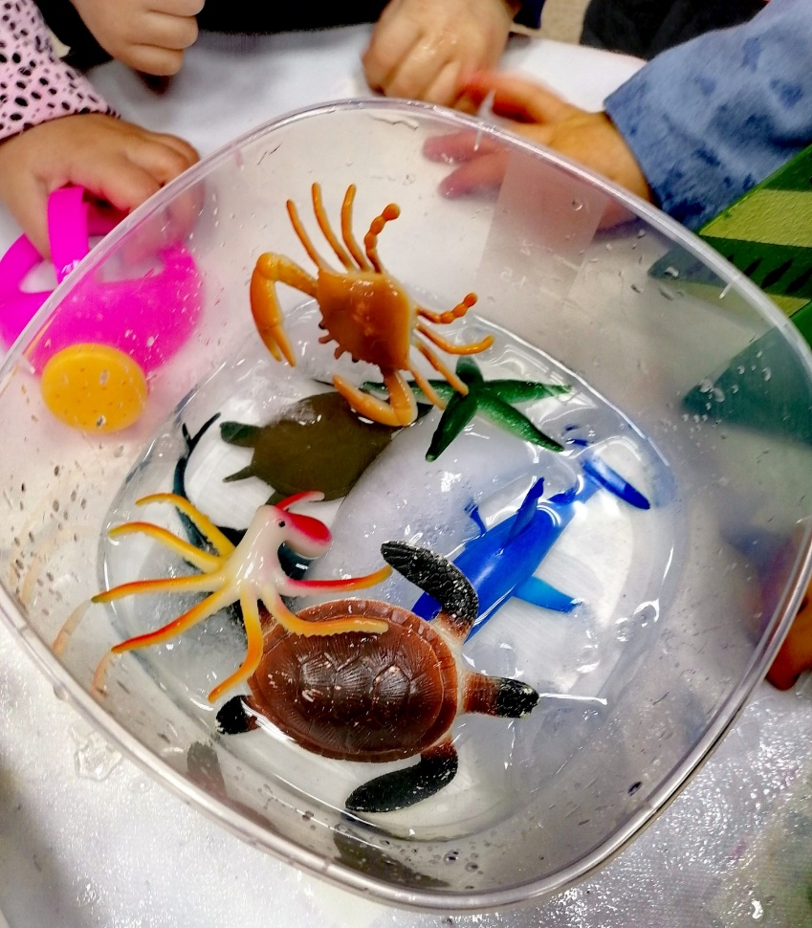
(Включается аудиозапись Рыбы 2):
Спасибо ребята, что вы нас нашли,
Спасибо ребята, что лес наш спасли,
Теперь наше озеро не ледяное,
И мы вам даруем печенье морское.
(Включается аудиозапись Олененок 4):
Олененок:
Настало время попрощаться,
В лесу нас ждут еще дела,
Желаем детям оставаться,
Такими смелыми всегда.
Воспитатель: (рефлексия)
- Что мы делали? (Ответы детей)
- Что вам больше всего понравилось? (Ответы детей)
- Что было самым трудным? (Ответы детей)
(Воспитатель после досуга угощает детей печеньем крекер в форме рыбок, которое оставили рыбки в виде благодарности за их спасение)

Список литературы:
- Марудова, Е. В. Ознакомление дошкольников с окружающим миром. Экспериментирование / Е. В. Марудова. – СПб: Детство-Пресс, 2015
- Крюкова С.В.,Слободяник Н.П. Удивляюсь, злюсь, боюсь, хвастаюсь и радуюсь. Программы эмоционального развития детей дошкольного и младшего школьного возраста. Практическое пособие. 2-ое издание, стереотипное. Москва «ГЕНЕЗИС» 2000

